15 МНОГОПОЛЬЗОВАТЕЛЬСКОЕ ПРИЛОЖЕНИЕ

Задание 1. Приложение для аренды автомобилей. MVVM: Создать CarModel, RentalModel. Реализовать CarRentalViewModel с коллекцией доступных автомобилей. Добавить команды для аренды и возврата автомобиля. Разделение логики и представления: Вынести управление бронированием в RentalService. В XAML использовать ComboBox для выбора автомобиля. Асинхронное программирование: Реализовать имитацию обработки заявки (await Task.Delay(4000)). Показать статус Обрабатывается во время загрузки.
Листинг программы:
using System.ComponentModel;
using System.Runtime.CompilerServices;
namespace CarRentalApp.Models
{
public class CarModel : INotifyPropertyChanged
{
private string _brand = string.Empty;
private string _model = string.Empty;
private decimal _pricePerDay;
private bool _isAvailable;
private string _imageUrl = string.Empty;
public int Id { get; set; }
public string Brand
{
get => _brand;
set

{
_brand = value;
OnPropertyChanged();
OnPropertyChanged(nameof(FullName));
}
}
public string Model
{
get => _model;
set
{
_model = value;
OnPropertyChanged();
OnPropertyChanged(nameof(FullName));
}
}
public decimal PricePerDay
{
get => _pricePerDay;
set
{
_pricePerDay = value;
OnPropertyChanged();
}
}

public bool IsAvailable
{
get => _isAvailable;
set
{
_isAvailable = value;
OnPropertyChanged();
}
}
public string ImageUrl
{
get => _imageUrl;
set
{
_imageUrl = value;
OnPropertyChanged();
}
}
public string FullName => $"{Brand} {Model}";
public event PropertyChangedEventHandler? PropertyChanged;
protected virtual void OnPropertyChanged([CallerMemberName] string? propertyName = null)
{
PropertyChanged?.Invoke(this, new PropertyChangedEventArgs(propertyName));
}
}
}

Анализ результатов:

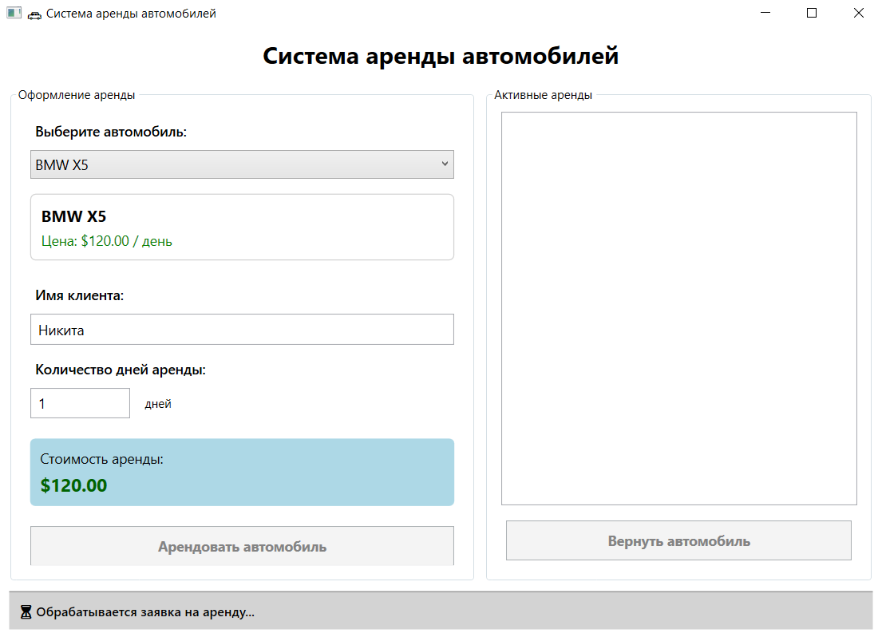
Рисунок 3.1 – Результат работы программы

